**개선 방향 (디자인)**

1. 카테고리 부여 : 홈화면(전시회 소개), 예약하기
2. 전시회 상태 버튼 : 전시중, 전시마감, 전시예정
3. 한 눈에 들어오는 직관적인 디자인 (폰트, 아이콘 배치)

**개선 방향 (예약시스템/ 문의게시판)**

1. 한 페이지 안에서 끝나는 예약시스템 도입 (외부 링크 연결 x 앱 내부에서 가능)

**타깃**

|  |
| --- |
|  |
| 관람자 : 예약시스템  **사용자의 니즈 파악**   1. 예약 시스템  * 사용자는 아트보다 갤러리 전시회 방문을 위해 앱 안에서 예약까지 한 번에 해결할 수 있는 편리성 추구함.  1. 가독성  * 사용자는 많은 정보들을 긴 글로 읽고 싶어하지 않는다.   <https://www.figma.com/file/RnsWHPq2OkIhmeXloQhoYZ/Untitled?type=design&node-id=0%3A1&mode=design&t=Gg17kdkJf4CufXTB-1>   * 팀프로젝트 |

<https://www.yoonbility.com/m/board.php?action=view&bo_table=portfolio&wr_id=729&page=1&sort_item=wr_num&item=wr_subject&keyword=&sort=&pageView=12&sca=Web/App%20UXUI>

* 피피티 참고 자료

**페르소나**



이름 : 이서아

나이 : 25살

성별 : 여성

사는곳 : 경기도 안산 중앙동

직업 : 한양대학교 ERICA 캠퍼스 3학년

가족관계 : 가족과 같이 살고 있음 , 부모 , 여동생, 뽀삐(말티즈)

연봉 : 카페 아르바이트 중 / 주 3회 평일 4시간 근무 / 월 440,000 원

달 평균 전시회 참여 횟수 : 1~2 회

결혼 여부 : 미혼

MBTI : ENFJ

성격 : 느리거나 답답한 것을 못참는다.

특징 : MZ 세대로써 트렌드에 민감하고,인스타 스토리를 자주 올린다.

휴대폰을 많이 사용한다. 여동생을 귀찮아한다.

전화하는 것을 별로 좋아하지 않는다.

사용동기 : 인스타그램에 전시회 관련된 게시글이 많이 올라와서 친구와 함께 방문을 하고 싶어하는 데 정보를 잘 몰라서 찾아보려고 하다가 검색을 통해 앱을 접하게 됨.

사용디바이스환경 : IOS / 아이폰

사용sns : 인스타그램, 카카오톡

니즈 : 간편한 문화 생활을 즐기고 싶어한다.

최종목표 : 전시 정보와 예약을 앱 안에서 간단히 해결

라이프스타일 : 주 5일 대학 생활 / 저녁 시간 알바 월,수,금 / 주로 알바가 없는 날에는 친구들과 노는 것을 좋아함.

방해요인 : 한 눈에 들어오지 않는 전시회 정보, 복잡한 예약시스템

**UX VISION**

* 간편한 예약 시스템

**As is(문제점) => To be(개선 방향)**

1. 전시회에 대한 글이 너무 많아서 읽기 싫어요

-> 전시회에 대한 관련 정보를 이미지와 간결한 설명으로 구성된 레이아웃을 이용하여

가독성을 높인다.

1. 전시회의 일정을 모르겠어요

-> 전시회마다 전시중/ 전시마감 / 전시 예정과 같은 버튼을 추가한다.

1. 전시회 예약은 어디서 해야하는 거에요?

-> 앱 안에서 한 번에 해결할 수 있는 예약 시스템을 도입한다.

**참고 자료**

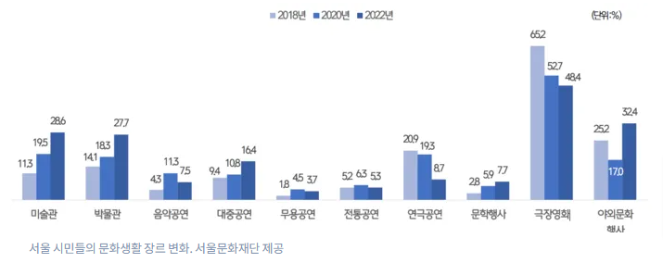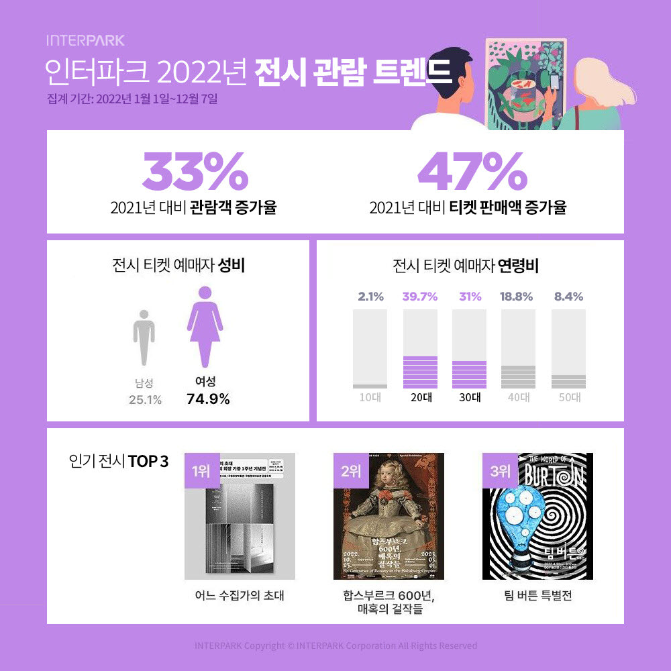

극장에서 영화를 보는 비중이 줄고 박물관이나 미술관 등의 전시장을 방문하는 비중이 높아져서 전시회를 선정하게 되었습니다.

* <https://news.kbs.co.kr/news/pc/view/view.do?ncd=7728740>
* <https://www.instiz.net/name/53267253>

**사용자 시나리오**

1. 실행 전

* 대학 생활과 카페 아르바이트를 병행중인 서아(25세)는

부족한 시간 안에 정보 수집과 예약을 하기가 어려워 곤욕을 치르고 있다.

* 친구와 갤러리 방문을 위해 정보를 찾아보던 중 정보 확인과 예약을 한 번에 할 수 있는 앱을 알아본다.

1. 실행 중

* 간편한 예약과 정보 확인을 위해 ‘아트보다 갤러리’ 어플을 설치한다.
* 여러 전시회 정보를 한 눈에 확인할 수 있었고, 간편한 예약을 할 수 있다.

1. 실행 후

* 앱 하나로 간편한 예약과 다양한 전시회 정보를 한 눈에 볼 수 있어 문화생활을 즐겁게 즐길 수 있다.

**메뉴트리-정보구조도**

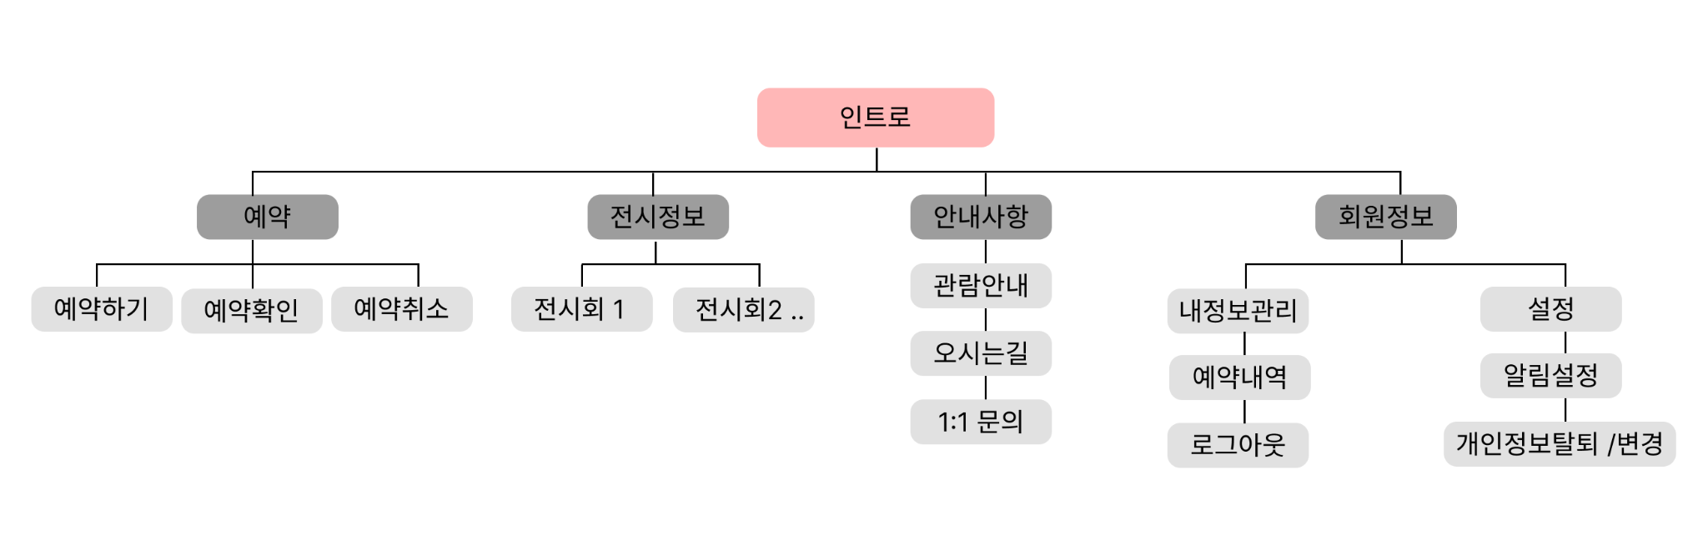

전시정보 : 홈화면 /1 공한나

예약 :2 송예슬

안내사항 :3 안윤지

회원정보 :4 하은혜

아이폰 :13&14/ ui kit 사용(figma)

grid : margin 16 column 6 gutter 20

서브 흐름 : 파란색 / 000AFF

메인 흐름 : 빨간색 / FF0000

디자인 정해야 될 것

* 폰트 : AppleSDGothicNeo
* grid : margin 16 column 6 gutter20
* 버튼 :
* 컬러 :
* 아이콘 사이즈 : 30*30
* 하단 탭 바 아이콘만 설정 (글씨 x) : 25*25
* 해당 페이지 아이콘만 채우거나 색상 변경, 나머지 페이지는 라인 아이콘만 설정
* 팝업창 버튼만 : 보더 둥글기 20
* 폰트 굴기 : 굵은거 EB00

디자인 주제 : 깔끔, 모던, 간편

컬러의 적절한 조절 필요/ 폼 크기의 규격화/ 버튼 스타일/ 여백 크기

여백이 더 필요 ->